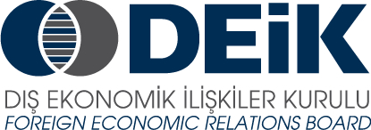
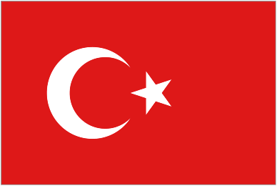
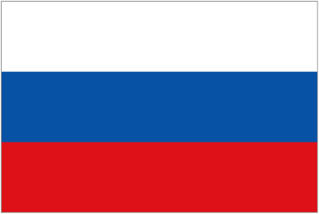
TÜRK – RUS İŞ KONSEYİ

Türkiye – Rusya Federasyonu
Hükümetlerarası Ekonomik Komisyon
XII. Dönem Toplantısına Yönelik

Anket Formu

1) Firma / kuruluş bilgileri
Firma adı: ....................................................................................................................................................................................................................................................................................................................................
Temsilci adı, soyadı, görevi: ..................................................................................................................
..................................................................................................................................................................
Telefon / faks / e-mail: ...........................................................................................................................
..................................................................................................................................................................
..................................................................................................................................................................

2) Rusya Federasyonu ile hangi alanda (sektörde) faaliyet yapmaktasınız?

3) Rusya Federasyonu ile ilişkilerinizde karşılaştığınız sorunlar / engeller nelerdir?

3) İki ülke arasında uygulanan Basitleştirilmiş Gümrük Hattı (BGH)’yi hiç kullandınız mı? Bu konuda varsa olumlu veya olumsuz tecrübenizi paylaşır mısınız lütfen.

4) Aşağıda belirtilen alanlarda Rusya Federasyonu ile işbirliğini geliştirmek amacıyla varsa önerilerinizi belirtiniz lütfen.

Bankacılık ve Finans

Enerji

Ulaştırma

Tarım

Demir Çelik Sanayi

Enerji Makinaları Sanayi

Otomotiv Sanayi

Gemi İnşa Sanayi

Havacılık Sanayi

Kimya Sanayi

Tıp Sanayi

Hafif Sanayi

İnşaat Malzemeleri Sanayi

Özel Ekonomik Bölgeler ve Sanayi Bölgeleri / Sanayi Parkları

Küçük ve Orta Ölçekli İşletmeler

Standardizasyon ve Uygunluk Değerlendirmesi

Bilişim ve Navigasyon Teknolojileri

Patent, Marka ve Akreditasyon

Uzay

Turizm

8) 2012 yılı içerisinde gerçekleştirilecek olan Türkiye-Rusya Hükümetlerarası Ekonomik Komisyon XII. Dönem Toplantısında, yukarıda belirtienler alanlar haricinde hangi konu başlıklarının ele alınmasını ikili ilişkilerin geliştirilmesi açısından faydalı görüyorsunuz?

7) Rusya Federasyonu ile ilişkilerinizde DEİK’ten hangi konularda yardım talep edersiniz?

Lütfen belgeyi kaydedip neski@deik.org.tr adresine gönderiniz.
Daha fazla bilgi için:
Nurengiz Eşki, Koordinatör / Tel:+90 0 212 339 50 54
Teşekkürler !

